Уважаемые родители и выпускники 11-х классов!
Итоговое сочинение (изложение) как условие допуска к ГИА проводится для обучающихся XI (XII) классов, экстернов.
- Ответственный по вопросам проведения итогового сочинения (изложения) и ГИА-11 в МАОУ СШ № 121 - заместитель директора по УВР Токмина Наталья Алексеевна, тел. 8(391)224-57-37.
- Для участия в итоговом сочинении (изложении) обучающиеся 11 классов подают заявления и согласия на обработку персональных данных в МАОУ СШ № 121, в котором обучающиеся осваивают образовательные программы среднего общего образования, а экстерны – в образовательные организации по выбору экстерна. Указанные заявления подаются заместителю директора по УВР Токминой Н. А. не позднее чем за две недели до начала проведения итогового сочинения (изложения).
- Итоговое сочинение (изложение)– это работа, по итогам которой выпускники получают допуск к ГИА. Для этого нужно получить «зачет» за сочинение (изложение).
Сроки написания:
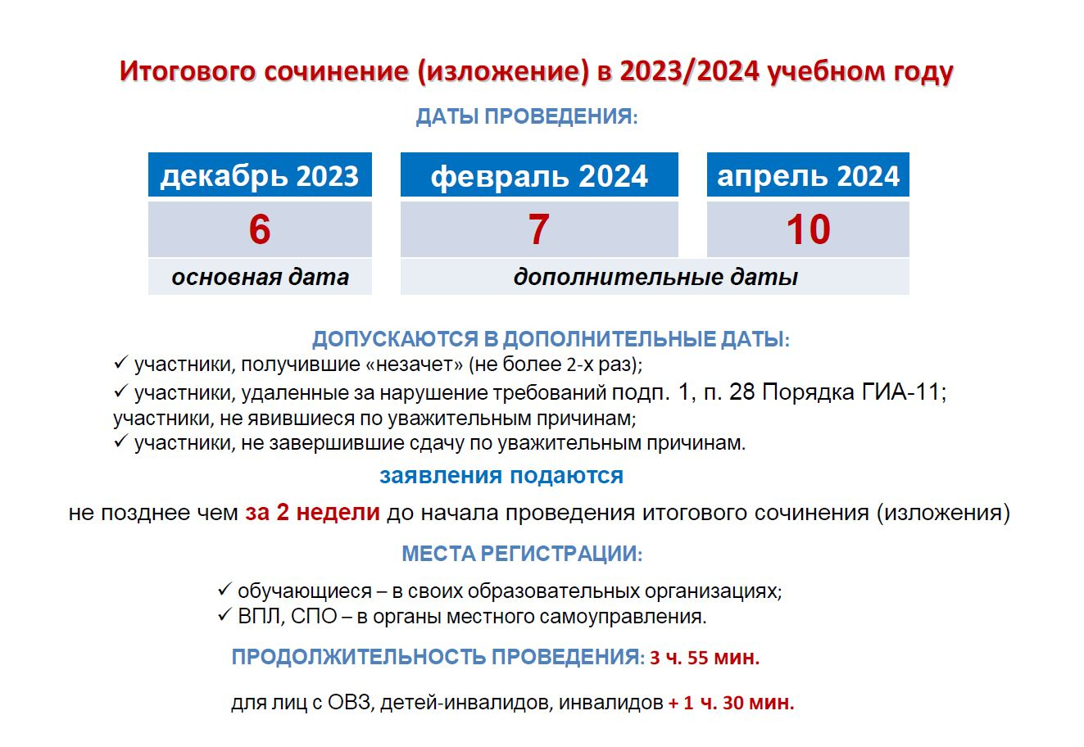

Порядок проведения сочинения
Пускать выпускников в школу в день сочинения начнут в 9 утра. Экзамен начнется в 10 часов. Перед экзаменом организаторы в аудиториях проведут инструктаж, помогут заполнить бланки. После инструктажа озвучат конкретные темы из тематических направлений. В этом году это будут темы из тематических направлений:
- Человек путешествующий: дорога в жизни человека
- Цивилизация и технологии — спасение, вызов или трагедия?
- Преступление и наказание — вечная тема
- Книга (музыка, спектакль, фильм) — про меня
- Кому на Руси жить хорошо? — вопрос гражданина
Время написания сочинения 3 часа 55 минут. Участники с ОВЗ, дети-инвалиды получают на написание дополнительно 1,5 часа.
Если обучающийся опоздает на экзамен, его допустят к написанию, дадут информацию, которая нужна для заполнения экзаменационного бланка, но не будут проводить инструктаж и продлевать время.
С собой на экзамен можно принести:
- документ, удостоверяющий личность;
- черную капиллярную или гелевую ручку;
- лекарства и питание, если они необходимы;
- участники с ОВЗ, дети-инвалиды и инвалиды могут иметь при себе необходимые им специальные технические средства.
На экзамене запрещены:
- любые средства связи;
- электронно-вычислительная техника;
- фото-, аудио- и видеоаппаратура;
- справочные материалы;
- любые письменные заметки;
- тексты литературных произведений;
- собственные словари.

Если выпускник нарушает порядок проведения итогового сочинения, его удаляют с экзамена, работу не проверяют и не оценивают. Повторный допуск в такой ситуации ученик получает по решению педагогического совета, в дополнительные сроки.
Работы комиссия проверяет максимум семь дней. Ознакомиться с результатами можно в местах регистрации на итоговое сочинение (изложение) в МАОУ СШ № 121. Результаты сочинения как допуск к ГИА действительны бессрочно, подать результаты в ВУЗ, чтобы получить дополнительные баллы, можно в течение следующих четырех лет.

